


TECNOLÓGICO NACIONAL DE MÉXICO
INSTITUTO TECNOLÓGICO DE FRONTERA COMALAPA
UNIDAD ACADÉMICA VENUSTIANO CARRANZA

“INGENIERÍA EN SISTEMAS COMPUTACIONALES”

NOMBRE DE LA MATERIA
Simulación

QUINTO SEMESTRE
ACTIVIDAD

Actividad 3.1 Mapa Conseptual

PRESENTA
NOMBRE DEL ALUMNO | MATRICULA
JOSE ANGES GOMEZ RINCON | 241260049

DOCENTE
ING. FRANCISCO JAVIER MINGO VELAZQUEZ

04 de septiembre de 2026, VENUSTIANO CARRANZA, CHIAPAS

Introducción
La asignatura de Simulación, dentro del plan de estudios de Ingeniería en Sistemas Computacionales, tiene como propósito dotar al estudiante de las herramientas matemáticas y computacionales necesarias para modelar, analizar y experimentar con sistemas reales, con el fin de apoyar la toma de decisiones. Dentro de esta asignatura, el Tema 3, denominado "Generación de Variables Aleatorias", ocupa un lugar fundamental, ya que constituye el puente entre la generación de números pseudoaleatorios uniformes (abordada en el Tema 2) y la construcción de modelos de simulación de eventos discretos (Temas 4 y 5).
En este documento se presenta, en primer lugar, un mapa conceptual que organiza de manera jerárquica los conocimientos correspondientes al Tema 3: las distribuciones de probabilidad, las variables aleatorias discretas y continuas, los métodos de generación (transformada inversa, convolución, composición, aceptación-rechazo, entre otros) y los procedimientos de implementación y evaluación mediante pruebas estadísticas. Posteriormente se incluyen la justificación, el objetivo de la actividad, la conclusión obtenida a partir de su elaboración y las fuentes de información consultadas, de acuerdo con lo solicitado en la instrumentación didáctica de la asignatura.
Justificación
Comprender los métodos para generar variables aleatorias es indispensable para cualquier Ingeniero en Sistemas Computacionales que pretenda desarrollar modelos de simulación confiables. Un generador de números pseudoaleatorios uniformes por sí solo no es suficiente para representar fenómenos reales, ya que la mayoría de los procesos —tiempos de llegada a una fila, tiempos de servicio, demanda de un producto, fallas de un componente, entre otros— siguen distribuciones de probabilidad específicas (exponencial, normal, Poisson, binomial, etc.). Por ello, resulta necesario transformar esos valores uniformes en variables aleatorias que respeten el comportamiento estadístico del sistema que se desea estudiar.
La elaboración de un mapa conceptual sobre este tema permite organizar, sintetizar y visualizar de forma clara la relación entre los distintos conceptos: distribuciones de probabilidad, variables discretas y continuas, métodos de generación y procedimientos de validación estadística. Esta actividad favorece el desarrollo de competencias cognitivas de análisis y síntesis, y sienta las bases teóricas que después se aplicarán en la programación de simuladores de eventos discretos y en el proyecto integrador de la asignatura, tal como lo establece la instrumentación didáctica del curso.
Objetivo
Elaborar un mapa conceptual que sintetice los métodos y procedimientos para la generación de variables aleatorias discretas y continuas, siguiendo las distribuciones estadísticas más utilizadas, con el fin de comprender los algoritmos disponibles para generarlas y sentar las bases para su implementación en un lenguaje de programación de alto nivel, en el marco de la Competencia No. 3 de la asignatura de Simulación.
Objetivos específicos:
•Identificar las principales distribuciones de probabilidad, discretas y continuas, empleadas en la simulación de sistemas.
•Reconocer los métodos disponibles para generar variables aleatorias (transformada inversa, convolución, composición y aceptación-rechazo, entre otros).
•Relacionar cada método de generación con el lenguaje de programación de alto nivel (Java, Python, R) en el que puede implementarse.
•Comprender la importancia de las pruebas estadísticas para validar que las variables generadas correspondan a la distribución deseada.

Mapa conceptual. Tema 3: Generación de variables aleatorias

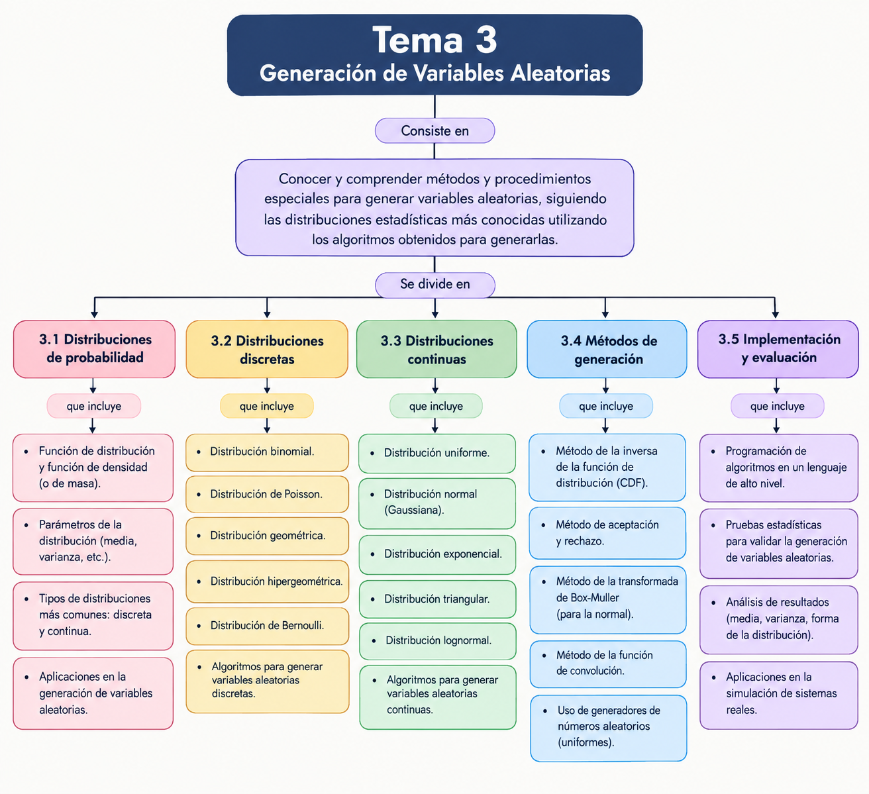

Conclusión
La elaboración del mapa conceptual del Tema 3 permitió organizar de manera clara y jerárquica los conocimientos relacionados con la generación de variables aleatorias, evidenciando que este tema es la continuación lógica de la generación de números pseudoaleatorios uniformes estudiada en el Tema 2. Se identificó que, para representar un fenómeno real dentro de un modelo de simulación, no basta con contar con números aleatorios distribuidos uniformemente, sino que es necesario transformarlos mediante métodos específicos —como la transformada inversa, la convolución o la composición— para obtener variables que sigan la distribución de probabilidad (discreta o continua) que mejor describe el comportamiento del sistema en estudio.
Asimismo, se reforzó la importancia de validar estadísticamente las variables generadas, ya que un algoritmo de generación mal implementado puede producir resultados que, aunque parezcan aleatorios, no respeten la forma, media o varianza de la distribución teórica esperada, lo cual comprometería la validez de cualquier simulación posterior. En conjunto, esta actividad consolidó las bases teóricas necesarias para, en los siguientes temas de la asignatura, implementar estos métodos en un lenguaje de programación de alto nivel y aplicarlos en la construcción de simuladores de eventos discretos y en el proyecto integrador final.

